管理体系审核记录表
过程与活动、  抽样计划 | 涉及  条款 | 受审核部门：办公室 主管领导：叶钦慈 陪同人员：张雪 | 判定
 |  | 审核员：强兴 审核时间：2023.2.9
审核条款：
QMS: 5.3组织的岗位、职责和权限、6.2质量目标、7.1.6知识、7.5文件化信息、9.1.1监视、测量、分析和评价总则、9.1.3分析与评价、9.2 内部审核、10.2不合格和纠正措施，
EMS: 5.3组织的岗位、职责和权限、6.2.1环境目标、6.2.2实现环境目标措施的策划、7.5文件化信息、9.2 内部审核、10.2不合格和纠正措施，
OHSAS:5.3职责与权限、6.2目标、指标和方案、7.5文件化信息、9.2 内部审核、10.2不合格和纠正措施，
组织的岗位职责和权限 | QEO5.3 | 部门负责人：叶钦慈兼任，  询问主要职责：负责公司管理 体系文件、资料、记录及外来文件的归档管理；制定公司人力发展规划，确保公司人力资源；制定公司员工有关培训计划落实；公司人员业绩考评工作；进行运行控制检查；管理体系和标准的宣贯工作；收集、分发和宣贯国家有关的法律、法规；组织、实施公司内、外质量、环境、职业健康安全体系审核，纠正并控制管理体系实施过程中的不合格项，参与管理评审；及时与环保主管部门交流，跟踪项目相关的最新环保要求；本部门的环境因素、危险源的识别评价和控制。 | 符合
目标及其实现的策划总要求 | QEO6.2 | 本部门分解管理目标有：  1.文件收发的准确率达到100%  2.固体废弃物100%分类处理  3.火灾事故发生率0  4.不发生重大安全事故  目标均可量化可测量，2022.7.28日考核办公室管理目标均已完成。考核人：张洪波。  针对重要环境因素和重大危险源制定了管理方案并实施，  抽查“火灾（意外、潜在）事故发生率为0”管理方案，  项目起止时间 2022.1.1—2022.12.31，项目主管部门 办公室， 项目负责人 耿婷婷，  项目相关部门 公司所有部门， 项目财务预算 3000元，  主要技术方案和管理措施：  进行防火意识培训。制定防火管理办法。检查更换有潜在火灾隐患的电线和电器。配置充足的消防器材。制定预案。进行预案演练。进行隐患检查。  管理方案实施中。 | 符合
组织的知识 | Q7.1.6 | 公司确定运行过程所需的知识。内部来源包括：公司运作准则（管理手册、程序文件、管理制度、作业记录等）、管理过程控制失败和成功项目吸取的经验教训和改进的结果等；外部来源包括：外来资料（如顾客反馈的信息、质量、技术规范）、法律法规、市场信息等。  对知识的保持采取文件资料的保存和信息系统存储方式，在公司内部通过传递、交流、培训等方式获取。为获取更多必要的知识采用工作经验总结、顾客意见的采集，行业领先者的最佳实践调查等。主要是从顾客满意度调查收集的顾客抱怨、反馈等知识。 | 符合
成文信息 | QEO7.5 | 查，2020年5月10日依据新版标准要求重新发布新版管理手册、程序文件等文件，编制：叶钦慈等，批准：张雪，查办公室文件，有受控标识，有效版本。  查外来文件：与产品要求和质量、环境、职业健康安全管理体系运行有关的国家法律法规、标准等；行业、地方颁布的条例、标准、规范、规程、办法等，查外来文件具体有质量管理体系标准、产品国家标准、环境管理体系标准、职业健康安全管理体系标准等，如《中华人民共和国产品质量法》、《中华人民共和国环境保护法》、《中华人民共和国安全生产法》等。  公司提供《记录清单》—有应急预案演练记录、设备检修计划、不可接受风险清单、法律法规及其他要求清单单、管理评审报告等记录。明确了记录名称、编号、使用保存部门、保存期限等，并经审核后使用。  外来记录（如顾客投诉记录等）由相关部门负责保管、归档。  原件记录原则上不外借，其它记录查阅时须有关部门同意后，方可查阅。  依据新版职业健康安全管理体系的要求，重新编制发布了新版的体系文件，原体系文件已销毁。  抽查归档文件整理情况，办公室已将文件进行了分类，按文件的名称、编号及时间装文件袋进行归档，文件较清洁，字迹清晰，检索方便，抽查有内部审核资料、管理评审资料等，均已装订成册。  公司各种记录由各使用部门保存，查阅办公室保存的记录环境情况，归档文件、记录存放于通风、干燥、防蛀的文件柜内，环境干燥、通风，符合文件归档的要求。 | 符合
分析与评价 | Q9.1.1/9.1.3 | 公司数据包括：对螺旋钢管的制造与销售；管件、法兰、防腐保温管道、钢管的销售状况、管理体系运行、顾客满意、供方等过程的数据分析。  查自公司管理体系运行以来，已经进行搜集信息和数据的活动：管理目标考核、顾客满意度调查、供方的交付和质量、环境、职业健康安全运行情况等的简单分析。  统计技术查到：调查表用于顾客满意度调查；用于供方调查、评价和选择；用于市场调查。  质检部依据策划的检验要求对原材料、过程产品、成品进行了检验，生产技术部对生产过程各环节进行了监督监控检查，发现问题及时处理。  公司通过对管理目标的状态评价产品和服务的符合性良好；对顾客满意度评价为达到目标要求；外部供方按时交付和质量经分析均满足要求，绩效良好。通过内审和管理评审公司管理体系的策划已有效实施；通过管理评审评价公司应对风险和机遇所采取措施有效，管理体系有效、绩效良好，评价出管理体系改进的需求有进一步提高顾客满意度。 | 符合
内部审核 | QEO：9.2 | 公司制定《内部审核控制程序》，对内部审核方案策划规定：内审每年进行一次，按部门/过程审核。  查最近一次内审，2022.10.7-8日进行，组长：叶钦慈，内审员: 叶钦慈、耿婷婷、张洪波、张琳，经过培训，并经总经理任命。  查内审计划，涉及了所有部门及相关过程。计划编制合理，无漏条款现象。  抽管理层、办公室、供销部审核记录，符合计划安排，审核内容基本符合规定。  审核活动共提出1个不符合项，涉及未能提供2022年度设备维修保养计划，查不符合项报告。不符合项报告事实描述清楚，原因分析到位，纠正措施及其验证合理，不符合项2022.10.12日验证关闭。  查内审报告：对体系文件和对体系的运作的符合性和有效性进行了评价，结论为：由于此次内审是我公司实施ISO9001:2015、ISO14001:2015、ISO45001:2018标准的实施三体系管理体系以来的第一次内审，就已审条款结果看，本公司质量/环境/职业健康安全三管理体系符合公司管理手册、程序性文件、ISO9001:2015、ISO14001:2015、ISO45001:2018的要求，本公司质量/环境/职业健康安全三管理体系得到了有效实施，运行实施保持了适宜性。  提供了内审员培训记录，审核员没有审核自己部门工作，具有独立性。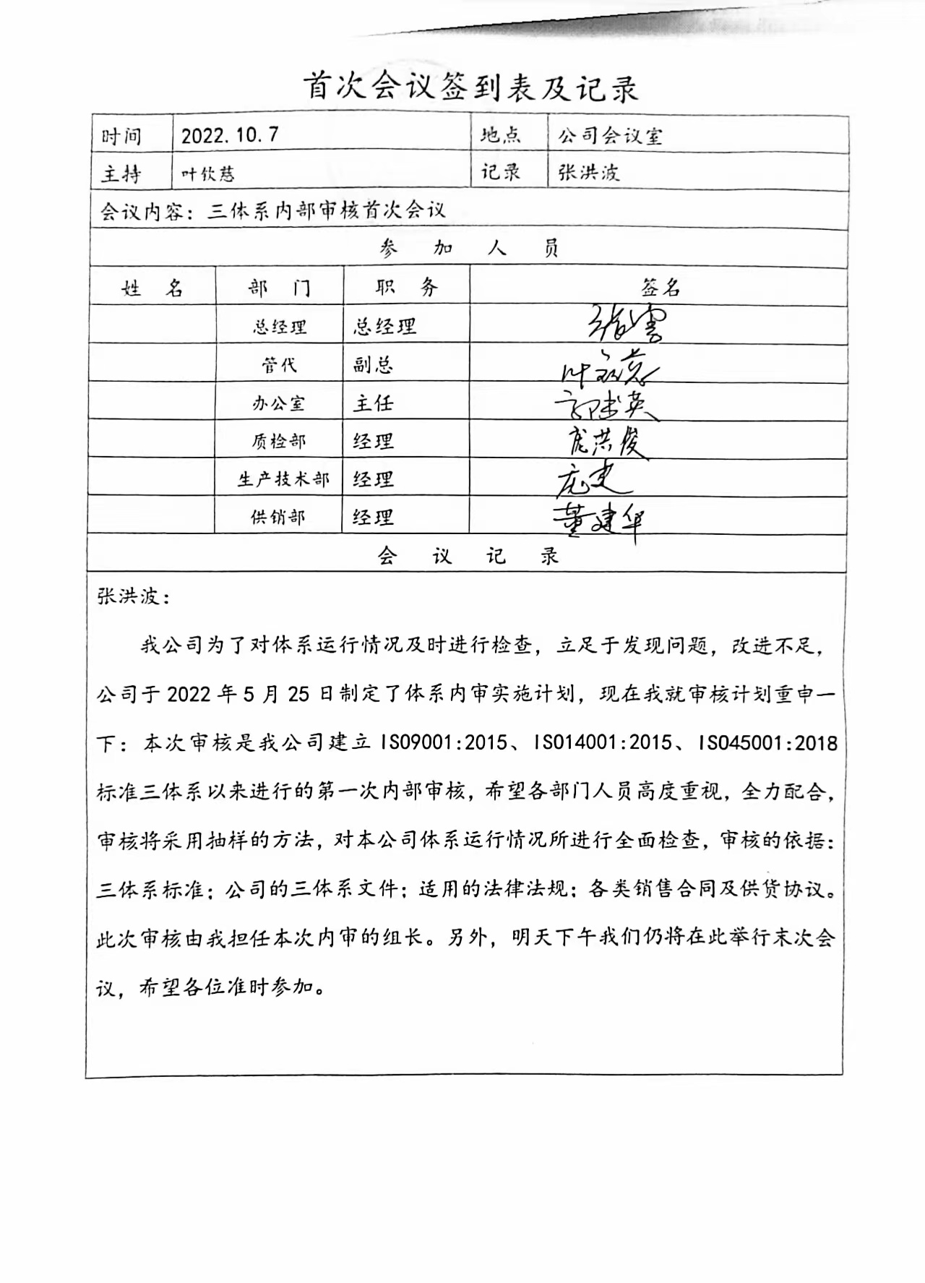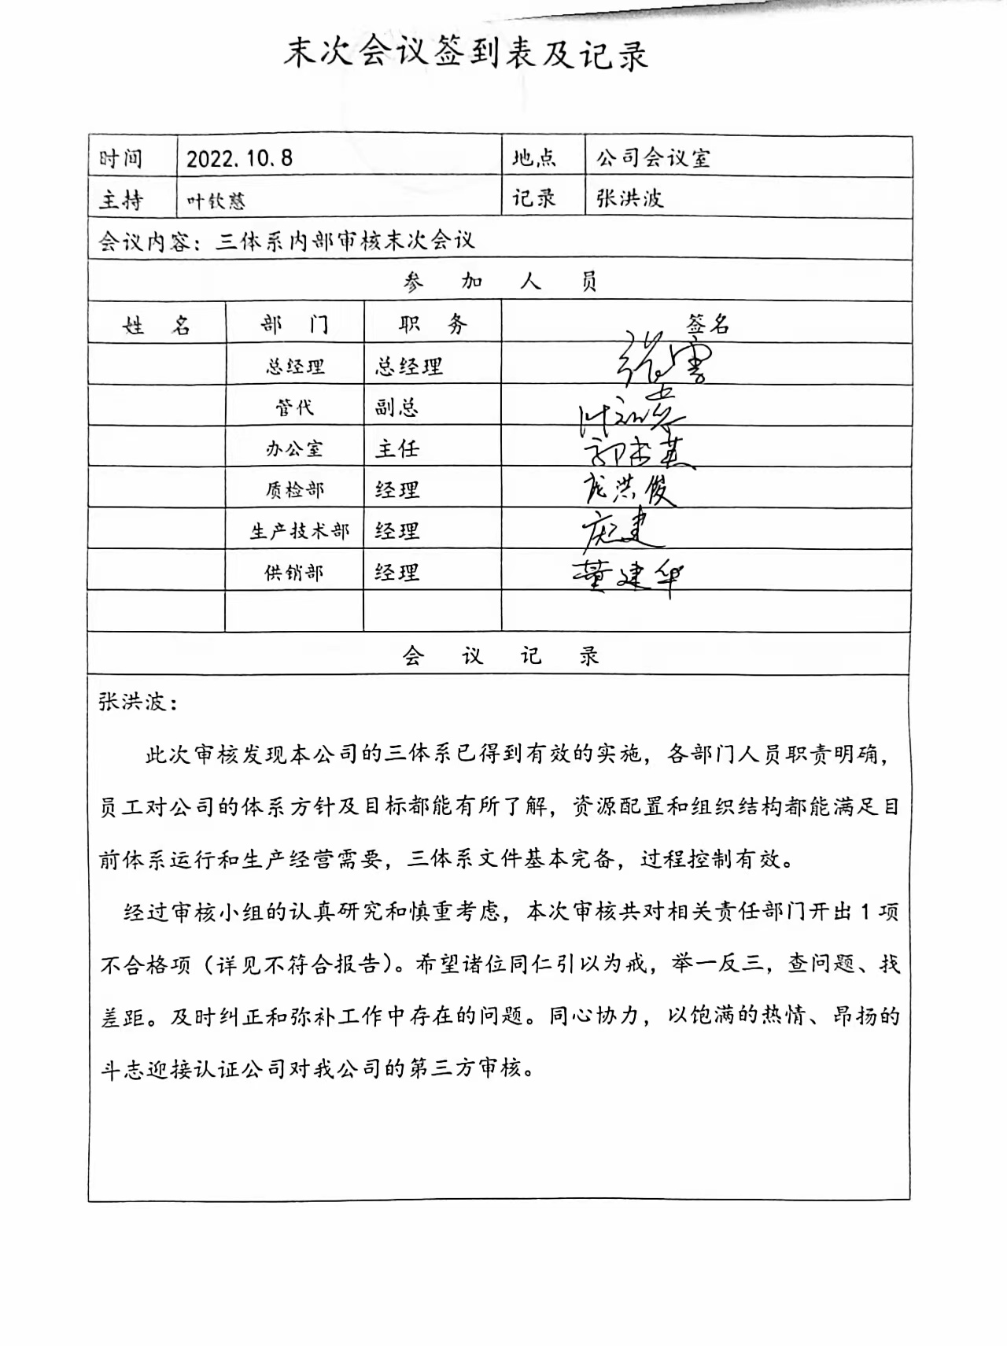 | 符合
不合格和纠正措施 | QEO10.2 | 负责人介绍公司在运行过程中对发现的不合格都会采取纠正、纠正措施以防止不合格或不符合再次发生，同时也会举一反三地看待其他部门或类似过程，采取预防措施以防止发生不合格或不符合。 公司内审时发现的不符合项进行了原因分析、纠正措施和验证，详见9.2审核记录。  公司对纠正及预防措施的管理基本符合要求。

说明：不符合标注N

